Отчёт по индивидуальному проекту

Этап №1

Сергеев Даниил Олегович

Содержание

# 1 Задание

В качестве задания лабораторной работы необходимо [1]:

* Установить необходимое программное обеспечение.
* Скачать шаблон темы сайта.
* Разместить его на хостинге git.
* Установить параметр для URLs сайта.
* Разместить заготовку сайта на Github pages.

# 2 Ход выполнения лабораторной работы

## 2.1 Установка необходимого программного обеспечения

Для начала установим GO, необхоимый для работы генератора статических сайтов hugo. (рис. 1)

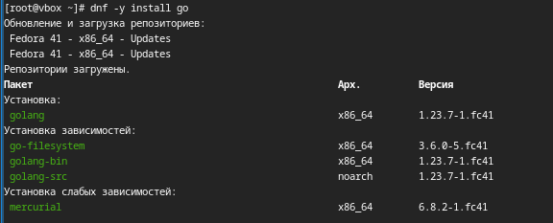

Рис. 1: Установка GO.

Теперь перейдем на github репозиторий с генератором [2] и скачаем оттуда необходимый релиз расширенной версии hugo_extended_0.134.1 для linux систем.



Рис. 2: Находим необходимый архив.

Распакуем архив в каталог /tmp. (рис. 3)

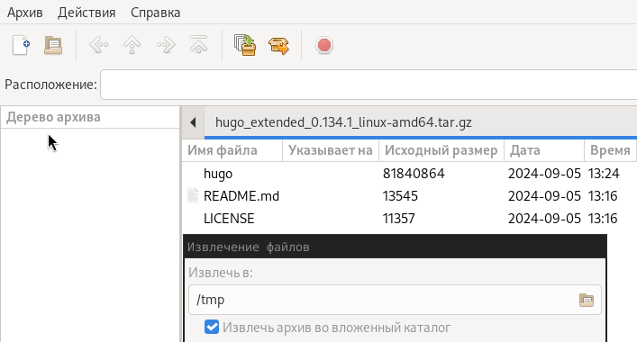

Рис. 3: Распаковка архива hugo_extended.

Создадим локальный репозиторий в рабочем каталоге с шаблона сайта-визитки научного сотрудника [3].

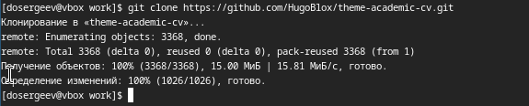

Рис. 4: Копирование репозитория шаблона.

Перенесем исполнительный файл hugo в созданный локальный репозиторий.

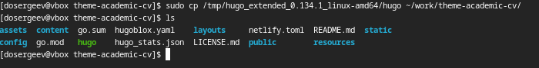

Рис. 5: Копирование исполнительного файла в каталог репозитория.

## 2.2 Работа с сайтом научного сотрудника

Запускаем локальный сервер для проверки работы сайта с помощью команды ./hugo server -D. (рис. 6)

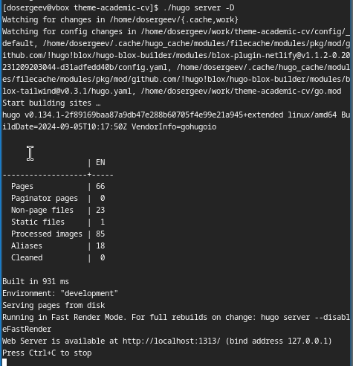

Рис. 6: Запуск сервера с помощью hugo



Рис. 7: Вид локального сайта

После чего завершаем процесс комбинацией Ctrl+C.

## 2.3 Размещение заготовки сайта на Github pages.

Приступим к размещению сайта на Github pages. Для начала изменим параметр URL в конфиге сайта. (рис. 8)

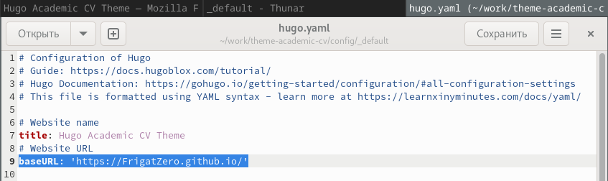

Рис. 8: Замена URL сайта

Теперь создадим новый репозиторий на Github. Назовём его так же, как и будущий URL сайта.

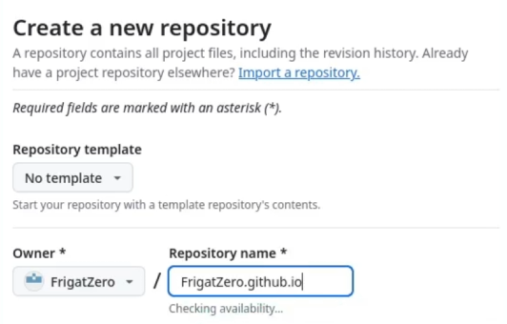

Рис. 9: Создание нового репозитория

Скопируем ключ SSH и подключим локальный репозиторий к созданному.

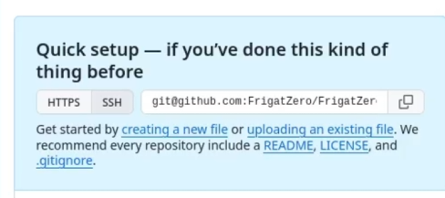

Рис. 10: Копирование ключа SSH

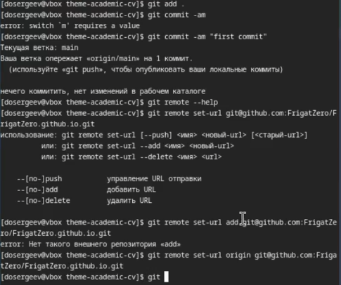

Рис. 11: Подключение к Github

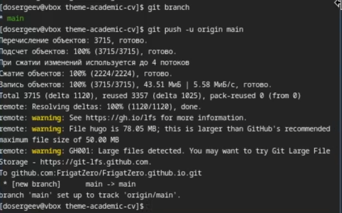

Рис. 12: Отправка файлов локального репозитория

Запустим процесс по развертыванию сайта на Github pages.

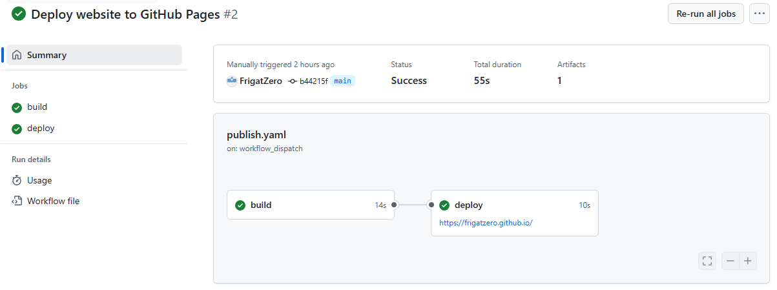

Рис. 13: Процесс по развертыванию сайта

После окончания процесса, перейдём по созданной ссылке и взглянем на сайт.



Рис. 14: Вид сайта в браузере

# 3 Вывод

В результате выполнения лабораторной работы я научился создавать сайты на Github pages по шаблону с помощью генератора статических сайтов Hugo.

# Список литературы

1. Kulyabov. [Этапы реализации проекта](https://esystem.rudn.ru/mod/page/view.php?id=1224082). RUDN.

2. Pedersen B.E. hugo // GitHub repository. <https://github.com/gohugoio>; GitHub, 2025.

3. Blox H. Hugo Academic CV Theme // GitHub repository. <https://github.com/HugoBlox/theme-academic-cv>; GitHub, 2025.